Informacja prasowa

Backpacking - przewodnik dla początkujących od Columbia Sportswear

Wędrówki z plecakiem to jedna z najbardziej naturalnych form powrotu do natury i prawdziwy test samowystarczalności. Backpacking to zasadniczo każda wycieczka piesza, podczas której nosisz sprzęt na plecach i rozbijasz obóz na szlaku na noc. Niezależnie od tego , czy wybierasz się na krótką wędrówkę z jednym noclegiem, czy planujesz wędrować przez kilka dni, musisz pamiętać o wyborze odpowiednich butów i ubrań, które zapewnią ci komfort i bezpieczeństwo na szlaku. Oto kilka porad od Columbia Sportswear.
Pierwszą rzeczą, której będziesz potrzebować, jest lekki i wystarczająco duży plecak. Trzeba pamiętać, że jednym z największych błędów początkujących backpackerów jest przeładowanie plecaka. Dlatego ważne jest, aby zabrać ze sobą tylko to, co niezbędne, a także rozłożyć obciążenie na całą grupę - jedna osoba może nieść namiot, a druga na przykład kuchenkę.
Wygodne obuwie i warstwowe ubranie
Buty należą do najważniejszych elementów ekwipunku. Obuwie musi być trwałe i zapewniać odpowiednie wsparcie i amortyzację, aby uniknąć obciążenia stóp i odparzeń. Z kolei warstwowe ubranie pozwalające regulować poziom ciepła pozwoli szybko reagować na zmieniające się warunki. Może to być najprostszy zestaw: koszulka turystyczna, polar oraz lekka kurtka, lub wersja na wędrówkę w chłodniejsze dni, przy potencjalnie niesprzyjającej pogodzie, czyli: tradycyjny trzyczęściowy system składający się z warstwy termicznej, ocieplanej warstwy środkowej i wodoodpornej warstwy zewnętrznej. W tworzeniu warstwowego zestawienia na jesienne wędrówki z pewnością przydadzą się następujące produkty z kolekcji jesień-zima 2024 od Columbia Sportswear:
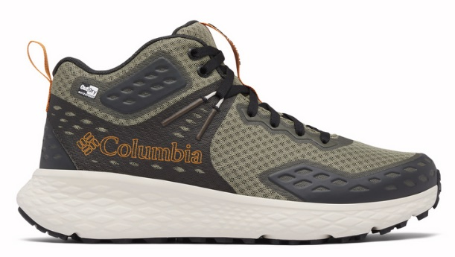
KONOS™, czyli seria obuwia wyposażona w technologię OMNI-MAX™, łączącą przyczepność, stabilność i amortyzację, zapewniające wysoki komfort i zwrot energii. Tegoroczna nowość - model KONOS™ TRS OUTDRY™ MID, dzięki podwyższonej konstrukcji zapewnia doskonałe zabezpieczenie kostki. Siateczkowa, wzmacniana cholewka o bezszwowej konstrukcji gwarantuje odpowiedni poziom komfortu, trwałości i ochrony stóp. Model posiada wodoodporną, oddychającą membranę OUTDRY™. NAVIC FIT SYSTEM™ zapewnia naturalną blokadę śródstopia i zwiększoną stabilność. Inspirowana rozwiązaniami z modeli biegowych, lekka podeszwa środkowa TECHLITE+™ gwarantuje doskonałą amortyzację i stabilizuje piętę, zapewniając optymalną równowagę, podczas gdy kopuły kompresyjne pod piętą

i przednią częścią stopy zwiększają amortyzację, co poprawia komfort i wzmacnia odbicie. Głębokie żłobienia w przedniej części podeszwy ułatwiają szybki marsz. Wreszcie, opatentowana gumowa podeszwa zewnętrzna ADAPT TRAX™ ze specjalnie zaprojektowanymi wzorami bieżnika zapewnia wyjątkową przyczepność w zróżnicowanym terenie. Cena: 589,99 PLN.

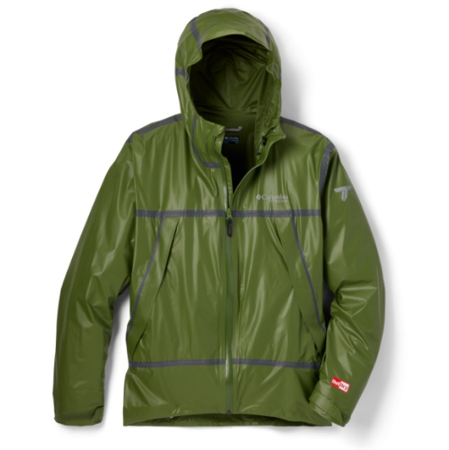
Outdry Extreme™ Wyldwood™ Shell z kolekcji Titanium to kurtka, która w całości została wyprodukowana z poliestru pochodzącego z recyklingu. Zapewnia znakomitą wodoodporność i oddychalność, dzięki czemu sprawdzi się nawet w bardzo niesprzyjających warunkach pogodowych. Została stworzona przy wykorzystaniu najbardziej zaawansowanej konstrukcji - OutDry™ Extreme – w której trwała membrana umieszczona została po zewnętrznej stronie materiału. Posiada ona miliony mikroskopijnych otworów, które przepuszczają na zewnątrz parę wodną generowaną przez organizm, uniemożliwiając jednocześnie dostawanie się do wewnątrz deszczu. Dzięki temu rozwiązaniu kurtka zapewnia całkowitą wodoodporność nawet w trakcie długiej ulewy, a jednocześnie doskonale radzi sobie z odprowadzeniem wilgoci, która wytwarza się w trakcie aktywności. Membranę wykonano bez użycia fluoropochodnych węglowodorów. Kurtka posiada regulowany kaptur, zapinane na zamki kieszenie oraz regulowane mankiety. Zamek główny to przeciwbryzgowy zamek PU. Kurtka posiada elementy odblaskowe i można ją spakować do jej własnej kieszeni. Dostępna w wersji damskiej i męskiej. Cena: 1259,99 PLN.

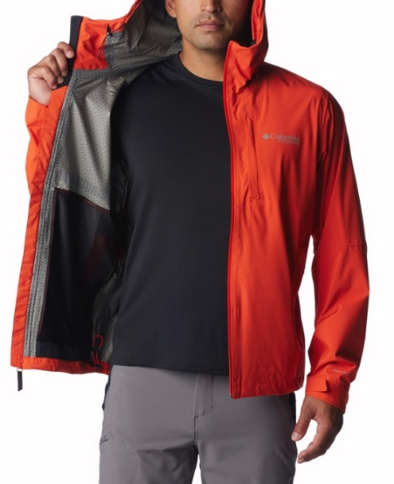
Columbia Ampli-Dry™ II Shell to trekkingowa, wodoodporna kurtka męska z jesienno-zimowej kolekcji Columbia, w całości wyprodukowana z materiałów z recyklingu. Kurtka ta z pewnością pozwoli Ci sprostać pogodowym wyzwaniom podczas wędrówki górskim szlakiem. Columbia zastosowała tu technologię Omni-Tech™, która nazywana jest technologią ochrony totalnej przed nagłymi zmianami pogodowymi. Główną rolę w niej odgrywa mikroporowata, oddychająca membrana oraz uszczelnione szwy, które są pokryte trwałą, wodoszczelną powłoką. Cena: 769,99 PLN.

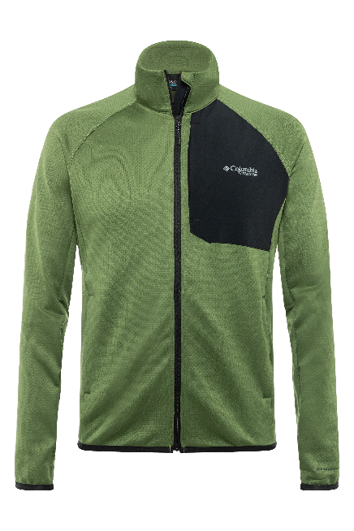

Bluza polarowa Columbia Triple Canyon Grid Fleece Full Zip II to warstwa środkowa (midlayer), która znajdzie spore grono odbiorców, dzięki technologii Omni-Wick™ pozwalającej na szybkie odprowadzanie wilgoci oraz praktycznym rozwiązaniom, jak zasuwane kieszenie na dłonie i kieszeń na piersi, ochraniacz podbródka oraz otwory na kciuki. Bluza jest dostępna w wersji damskiej i męskiej, w wersji z kapturem i bez kaptura. Cena: 409,99 PLN (wersja bez kaptura) oraz 449,99 PLN (wersja z kapturem).

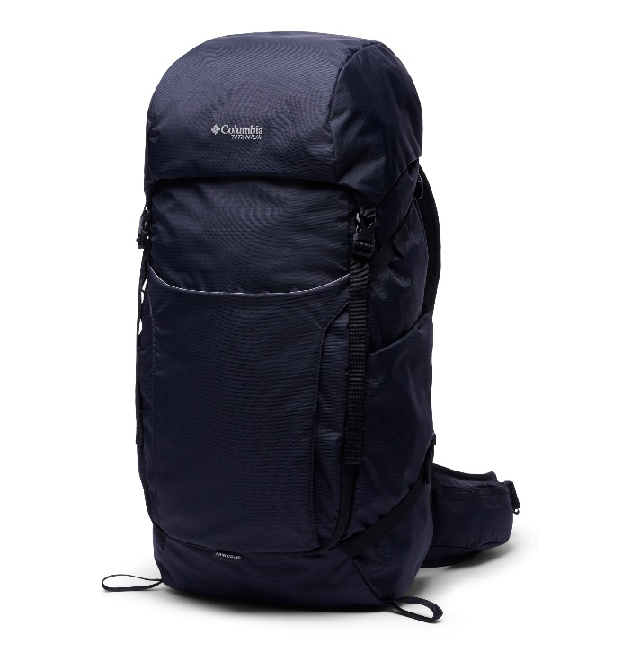

Plecak Triple Canyon™ Backpack, dostępny w pojemnościach 24L, 36L oraz 60L będzie doskonałym wyborem na szlak, wymagającą wyprawę lub krótszą wycieczkę. Plecak posiada wyściełane i oddychające szelki, miejsce na przypięcie kijów trekkingowych oraz kieszenie na butelki z wodą. Jest również kompatybilny z wszelkimi systemami do nawadniania przydatnymi podczas długiego marszu. Plecak Triple Canyon™ Backpack posiada również regulowany pas biodrowy oraz chowany pokrowiec przeciwdeszczowy. Cena odpowiednio: 499,99, 589,99 oraz 719,99 PLN.

Kolekcja HIKE od Columbia Sportswear jest dostępna m. in. w sklepach stacjonarnych: Columbia w Zakopanem, Trekker Sport, Intersport, Buty Jana, oraz online: sklep-columbia.pl, 8a.pl, modivo.pl, eobuwie.pl, sportano.pl, answear.com, intersport.pl, butyjana.pl
###

O marce Columbia
Columbia, flagowa marka należąca do Columbia Sportswear Company z siedzibą w Portland w stanie Oregon, od 1938 roku tworzy innowacyjną odzież, obuwie, akcesoria i sprzęt dla outdoorowych entuzjastów. Columbia stała się liderem rynku dzięki przekształceniu zamiłowania do aktywności na świeżym powietrzu w technologie i trwałe
produkty, które zapewniają klientom komfort przez cały rok, w każdych warunkach atmosferycznych. Więcej informacji można znaleźć na www.columbia.com.
Kontakt dla mediów:
Katarzyna Nazarewicz, East Side Consulting GmbH
Mobile +48 660 469 706
Email: nazarewicz@east-side-consulting.pl

